8

样式化页面
页面样式是 Writer 的与众不同的特性之一。大多数文字处理器拥有字符样式和段落样式，但是，拥有页面样式这一点使得 Writer 升格为一种进阶级桌面出版系统，并且赋予了它巨大的灵活性。
页面样式之所以重要，是由于设计页面是字体排印学的核心。很多书的整本都是基于这一主题而撰写的，它们中的很多充满了由复杂的示意图所支持的深奥理论，而它们从创作的实践角度来看又通常显得抽象。事实上，直到数字字体排印学的兴起，页面基本上一直都是创作的主要单元。
然而，幸运的是，您不需要为了设计一幅页面而去相信这些晦涩的理论，更不必跟随它们。
页面样式的唯一缺点是大多数用户还不习惯以页面的方式进行思考。很多人会问，为何页码或是页脚和页眉应该与页面样式相关联？其他文字处理器确实并不会作出相同的关联。然而事实上，它们经常完全不能为页面看起来像什么样子提供任何感观。
然而，如果您仔细思考，页面才是在逻辑上真正最适合这些特性的地方。是其他文字处理器未能以合乎逻辑的方式处理这些特性。
这些年来，LibreOffice 添加了工具以使得手动格式化页面更加容易。例如，如果您仍然必须添加新的页面样式以创建新的页眉或页脚，您现在可以通过“插入”（Insert）菜单来应用它们。
然而，即使有了这些努力，将这些特性与页面相关联的基本逻辑仍然是强有力的，尽管并不为人们所熟悉。学习并接受它，然后才能开启那些手动格式化所不能企及的可能性——而绝不只是那些更加易用的。

理解布局惯例
页面设计基于由左页和右页构成的双页铺展视图，由于这才是您在阅读一本书的时候所看到的样子，除非您正在阅读第 1 页，或者有时也可能是最后一页。
即使您的文档有可能本意上是用于在线阅读的，一般来说，双页铺展视图仍然是一种合理的视图，由于这意味着您不太容易错过任何设计问题。
更加重要的是，由于宽屏显示器已经普及，双页铺展模式是显示一篇文档的最为经济的方式。
您可以通过从编辑窗口右下方的缩放控件中选择“书本视图”（Book View）来获得双页铺展视图。
在传统上，一篇文档的首页是右页，并且经过修饰以明确它是开始。翻开任何一本书，您就能一下子明白这是为何：左侧是封面或者封皮，这使得首页落在右侧。
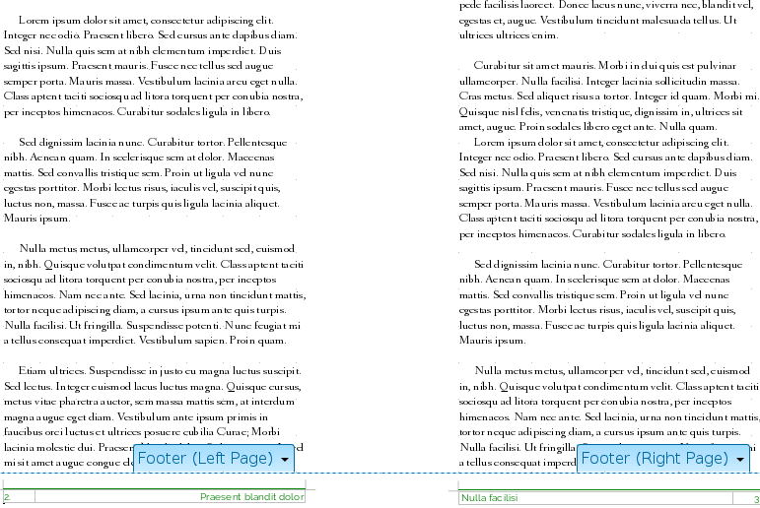
缩放控件中的双页铺展视图将文档呈现为读者将会在纸版中体验到的效果。
这一传统还意味着右页通常为奇数页而左页为偶数页。母版文档将会自动添加空白页使得章节总是始于右页。

应用页面样式
理论上，您可以于任何时机通过将光标置于一幅页面上并且从“样式和格式”（Styles and Formatting）窗口中作出选择来改变页面样式。然而，这种实践可能会导致文档中的其他页面也改变它们的样式——尽管并不总是如此，但是已经发生得足够频繁，使得此方法不可靠。
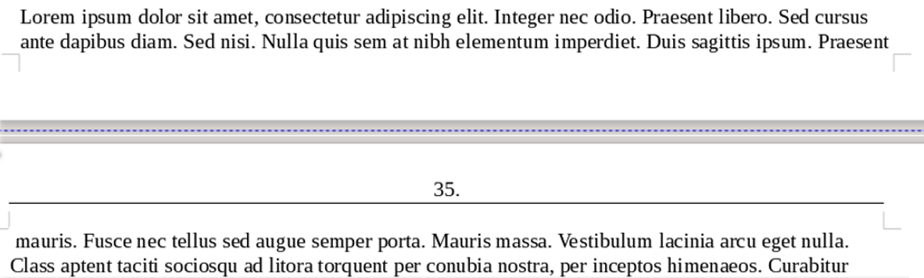
在编辑窗口中，分页符标记为一条紫色的点线。
只有当手动或自动的页面明确标记出页面的起始和结束时，此方法才是可靠的。

自动化下一样式
您不希望在您工作时总要持续插入分页符然后选择一种页面样式。其结果是相对于段落样式而言，“组织”（Organizer）选项卡上的“下一样式”（Next Style）字段对于页面样式更为重要。
最基本的结构已经为您定义好：左页跟着右页，然后右页跟着左页。如果您使用“首页”（First Page）样式，它的“下一样式”（Next style）字段默认为“左页”（Left Page）。
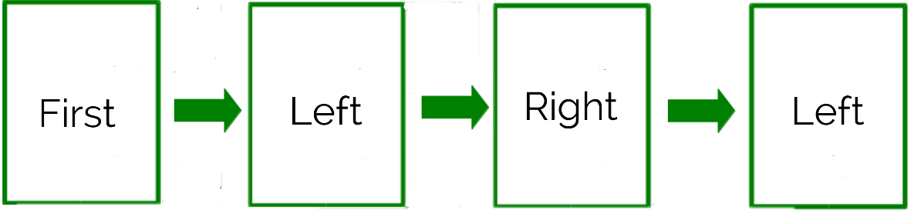
默认的页面顺序，通常您可以保留默认值。
- 提示
“下一样式”（Next Style）字段将会覆盖“页面”（Page）选项卡中的“页面布局”（Page Layout）字段。例如，如果一个页面被设置为“仅左页”（Left Only），则“下一样式”（Next Style）字段允许您将其用作右页。
在某些 LibreOffice 版本中，冲突的下一样式和页面布局可能导致布局问题，因此请保证二者一致。
保持这种默认编排，然后您应该只需思考在您做出某些不寻常的事情时所需设置的页面样式，例如在一篇其他页面均为纵向的文档中添加一个横向页面。在这类不寻常的情况下，选择“插入 > 手动分隔符 > 分页符”（Insert > Manual Break > Page Break）并选择适当的页面样式。
在其他非标准情况下，您可以创建一种段落样式并在“文字流”（Text Flow）选项卡中设置为开始一个带有一种特别样式的
新页面。参见第 Error: Reference source not found 页“Error: Reference source not found”。

规划页面样式
默认页面设计可以是一种特定尺寸，诸如“信封”（Envelope）和“横向”（Landscape），也可以是一种特定用途，诸如“尾注”（Endnote）或者“索引”（Index）。
您还可以考虑添加用于如下用途的页面样式：
- 内容目录；
- 前页内容（front matter）诸如著作权声明和致谢；
- 字母表索引，如果项目都很短，可以分栏以节省空间；
- 学术著作中的尾注；
- 带有标题和作者姓名的主题页。主题页通常居中对齐并且使用大于正文的字号；
- 位于文档开头的一段题词或者简短的引文。通常，一段题词在垂直和水平方向都有缩进，它可以使用斜体或手写字体；
- 诗词，特别是以一种韵文和散文相结合的形式；
- 剧本，它拥有非常确定的格式，您可以在线查找；
- 格式要求严格的法律文档；
- 用于单个页面、图表或者示意图的页面，它可以是或不是横向的。
对于某些文档，特别是简短的文档，“默认样式”（Default Style）是您所需要的全部。
然而，可用于任何目的的最基本的页面样式是“左页”（Left Page）、“右页”（Right Page）和首页（First Page）。它们可以用作其他大部分页面样式的范本。

设计左页和右页
除非您只用“默认样式”（Default Style），页面样式设计几乎总是始于“左页”（Left Page）和“右页”（Right Page）。它们通常互为镜像，各自作为双页铺展视图的一部分。
您可以选择仅为一篇在线文档设计这些样式中的一种，尽管现在很多读者喜欢在平板计算机或者宽屏显示器上阅读双页铺展视图。您也应该考虑一种双页铺展模式，如果该在线文档有可能被打印出来。不平衡的页眉或页脚可能会由于其笨拙的设计而吸引读者的注意力。

设计首页
首页不仅仅指标题页，而是指一篇文档或者它的第一章开始的页面。首页一般是修改过的右页。它应该具有足够的区别，使其作为文档的一部分的开始看起来一目了然。
- 提示
设计者们有时会以尽可能少用提示标识为荣。但是与其让读者忽视您正在开始的新的一章，不如不局限于严格必需的场合来使用更多的提示标识。
有时，首页的主要提示标识可能是不同于其他页面的页眉或页脚——也可能是文档中仅有的页眉或页脚。然而，以下这些提示标识通常更加明显：
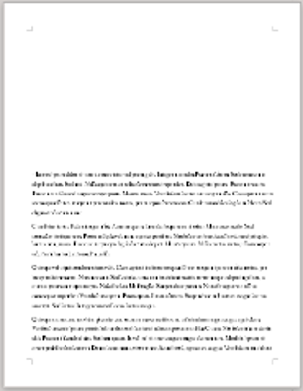  高于通常的右页的顶边距 76–230 点的顶边距； |  | 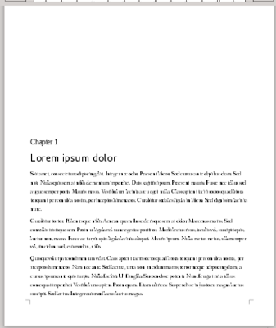  章标题和/或章号。此标题可以使用一种或两种样式；
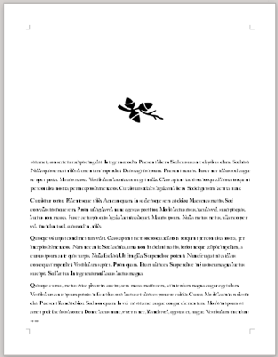  一幅图像或者杂锦符号，可以位于文字上方，或者位于首段起始位置的文字框架中； |  | 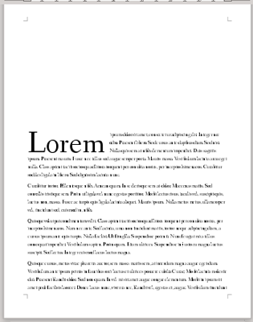  单个字母或者一串字符的首字放大。这种提示标识常见于小说中。参见第 Error: Reference source not found 页“Error: Reference source not found”。
标识首页的常用策略。如果页眉使用一种不同于正文的颜色，您也可以将页眉颜色用作背景色。

设置纸张格式
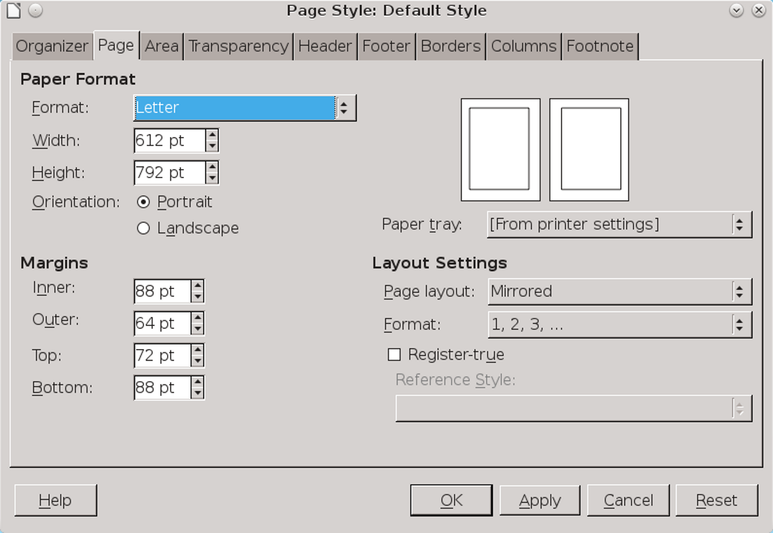
页面样式的“页面”（Page）选项卡。
纸张格式在样式的“页面”（Page）选项卡中进行设置。
默认页面尺寸通常由您的区域设置决定，并且应该根据您的需求或者打印机进行必要更改。在世界大多数地区，标准尺寸是 A4，但在北美的标准尺寸是 Letter。
无论页面尺寸如何，标准的方向是纵向（高大于宽）。另一种方向是横向（宽大于高）。
- 提示
如需定义您自己的页面尺寸，以任何页面大小开始，并且手动更改宽度和高度。“格式”（Format）字段自动变为“用户”（User）。
大多数打印机将会打印它们所支持的任何尺寸的非标准页面。有些打印机则可能完全不能从 LibreOffice 打印非标准
尺寸，但是如果您首先将文档输出为 PDF，仍然能够支持打印，特别是当它们支持 PostScript 时。
所有页面格式都假设是一整张纸。然而，在一张纸上打印多个页面更加经济，如果您正在使用大型商用打印机。您可以通过“文件 > 打印”（File > Print）设置多页打印，或者使用文字框架而非页面。
当然，所有多页打印的纸张都需要在随后剪裁或者折叠。LibreOffice 并不支持剪裁标记，但是您仍然可以通过精确测量来将页面剪裁至所需尺寸。
例如，单张纸的宣传册通常双联打印（双面），并且在一面上拥有连续的框架用于第 2～3页，而在另一面拥有用于第 1、4 页的框架。
如果您正在在线出版，纸张大小或者方向都不重要，除非该文档可能被打印为 PDF 或者转换为一种电子书格式。
- 范例：A4/Letter 混合模板
A4 是世界上大多数地区的标准页面尺寸，而在美国和加拿大则是 Letter。它们在尺寸上接近：A4 宽 595 点，长 842 点，而 Letter 宽 612 点，长 792 点。
如果您拥有国际受众，可以在两种尺寸上打印的模板也能成为一种形式的单一来源化。
如需创建一个 A4/Letter 混合模板：
- 创建一个用户定义的页面格式，宽 595 点，高 792 点，分别为两种格式中的最小尺度。为了正常显示，所有内容必须位于此区域内；
- 在决定左和右（或者内和外）页边距的时候，如同在为 A4 格式进行设计那样，即两种格式中的较窄者；
- 在决定顶和底页边距的时候，如同在为 Letter 格式进行设计那样，即两种格式中的较短者。
其结果不能完全满足两种格式之一。然而有了这个模板，您可以从同一文件打印到两种尺寸，而非维护拥有相同内容的两个文件。

设置布局
“页面”（Page）选项卡上的“布局设置”（Layout Settings）为一幅页面设置基本格式。其中的“页面布局”（Page Layout）设置提供了 4 种选择：
- 镜像（Mirrored）：此页面样式可用于左页和右页；
- 提示
如果您选择“镜像”（Mirrored），则“页面”（Page）选项卡上的页边距字段也会由左（Left）和右（Right）变为内（Inner）和外（Outer），其中内（Inner）页边指双页铺展视图中最靠近中间的那条页边。
在传统纸版书中，内页边可能拥有额外空间使得书本可以被装订。注意预留足够的空间以保证装订不会过于紧密，以至于它阻挡了页面内侧的字符或者需要读者掰开装订处才能读到完整的文字。
在镜像布局中，内（Inner）页边将会位于左页的右侧，或者右页的左侧。
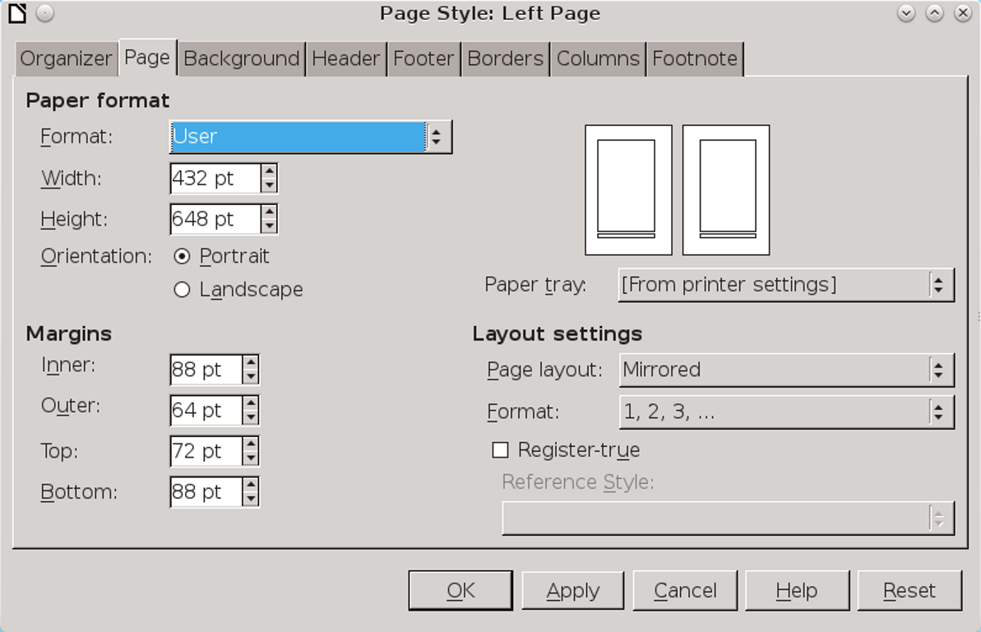
“布局设置”（Layout settings）位于“页面”（Page）选项卡的右下方。
- “右页和左页”（Right and Left）：此页面样式同时用于右页和左页；
- “仅右页”（Only Right）或者“仅左页”（Only Left）：此页面样式仅用于右页或者仅用于左页。
- 注意
“页面布局”（Page Layout）字段可以被“组织”（Organizer）选项卡中的“下一样式”（Next style）字段所覆盖。一般来说，这种覆盖意味着您可以忽略“页面布局”（Page Layout）字段。
然而在某些版本的 LibreOffice 中，有些组合会导致空白页或者其他格式问题。基于此原因，您应该保证不存在任何冲突，例如“下一样式”（Next style）字段强制一种设置为“仅左页”（Left only）的页面样式出现于右页。否则，
由一种 LibreOffice 版本创建的页面样式可能不能如您本意那样在另一个版本中显示出来。

设置页边距
页边距在页面样式的“页面”（Page）选项卡中进行设置。所有页边距都拥有 3 种目的：
- 使读者能够拿起纸版书而不会让手指遮挡部分文字；
- 提供空间供读者添加评注，对于杂文、提案和打印的草案等；
- 在无形之中将文档框起来，使读者能够专注于内容。
第三条尤其重要，不像前两条，它适用于所有文档，不论其采用何种媒介。
- 注意
这些目的都不应该被忽略，而代之以年代久远的学生式努力，即试图将文字适配到一定数量的页面中。
这些努力不仅显而易见，并且通常由于过宽或者过窄而吸引读者对于文字的注意力。
- 注意
Writer 对于所有页边距的默认值是 57 点（约 3/4 英寸或者 2 厘米）对于几乎所有情况，这一数值最好也只是能够满足其任何功能的最小页边距。

选择页边距比例
关于理想页边距的理论通常可以基于任何东西，从中世纪的时候如何将大量的纸折叠起来制成书本，到音阶的类比，还带有看起来能够召唤恶魔的示意图。
一种流行的理论认为理想的页边距设置应该基于黄金分割，这是一套最早由欧几里德完整描述的比例，据说能够自然地使人眼产生美感。
将黄金分割应用于页边距意味着，从外边距到顶边距，再到内边距和底边距，它们的比例应该是 2:3:4:6。您也可以从内边距开始，但其结果通常是内页边过窄，留给装订的空间更少。
这一比例意味着，如果使用 20 点作为基本单位，则内边距为 40 点，顶边距为 60 点，外边距为 80 点，底边距为 120 点。
这种比例确实能够产生具有美感的页面，然而出版商有时认为这是一种浪费，尤其是宽大的底边距。
坦率地说，您只有在诗歌或是小印刷量的散文中才有可能看到黄金分割被用于格式化页面，此时印刷者愿意花费更多的钱以换取设计良好的页面。
归根结底地说，黄金分割是一种令人向往的理想，而非实践可行——而且并非所有人都认为值得花费努力以应用其精巧的理论。如果您决定使用它，选择一种厚重的高质量纸张以及一种简单而优雅的字体用于文档的正文。任何不那么优雅的东西看起来都会显得不相称。
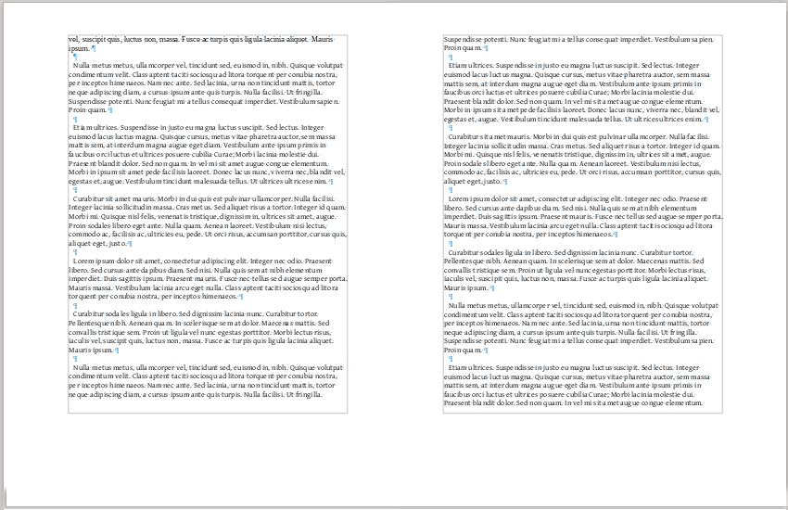
非打印字符视图显示了利用黄金分割设置的页边距。
一系列更加灵活的规则可以从主流理论和布局之中精炼出来：
- 使得顶（top）边距大于内（inner）边距；
- 使得外（outer）边距等于或大于内（inner）边距。对于打印的文档，外（outer）页边应该足够宽，使得页面或者书本可以被舒适地拿起来；
- 使得底（bottom）边距高于顶（top）边距。
所有页边距都应该是行距的倍数。
您可能找到其他成功的页边距设计，但是这些指导原则反映出了最常见的页边距设计。同样重要的是，它们具有足够的灵活性，而不像黄金分割，您可以使用它们而不会由于页数的增加而使得打印成本上升。

考虑装订和剪裁
如果您的文档将要被打印并且装订，内（inner）页边需要额外的空间用于装订。这些空间将会使得双页铺展视图在您的显示器上看起来不平衡，但却能够防止最终产品中的文字被掩埋在沟壑（双页铺展的中间位置，页面的边缘在此处被装订起来）之中。
装订所需的精确空间取决于装订类型以及所选择的接头部件。例如，一本螺线装订的书本可以使用不同尺寸的螺线圈。
您应该咨询您的印刷商，但是在大多数情况下，您很可能需要至少 20–45 点的额外内边距，也许还要更多。
- 提示
如果您不确定将会使用何种装订方式，过宽的内（inner）页边比过窄的更容易调整。
- 注意
取决于所使用的打印机，您可能还需要在其他页边上预留额外的空间用于剪裁。如有必要请咨询您的出版商和印刷商。

设计页眉和页脚
页眉和页脚是位于页面顶部和底部的包含文档信息的空间。在 Writer 中，它们的空间位于页边距之外，并不属于页边距的一部分。
与在微软 Word 中不同，在 Writer 中，页眉和页脚被归类为页面样式的一部分。即使您通过“插入 > 页眉”（Insert > Header）或者“页脚”（Footer）进行手动格式化，您的选择仍是基于预定义的页面样式的。
页眉和页脚通常同时出现，但是仅仅使用其中之一也是同样常见的。决定您想要在页面上显示什么信息以及它将如何被分割，然后您可能会发现只需其中之一便可满足需求。一般来说，每个页眉或页脚可以拥有至多 3 项信息。
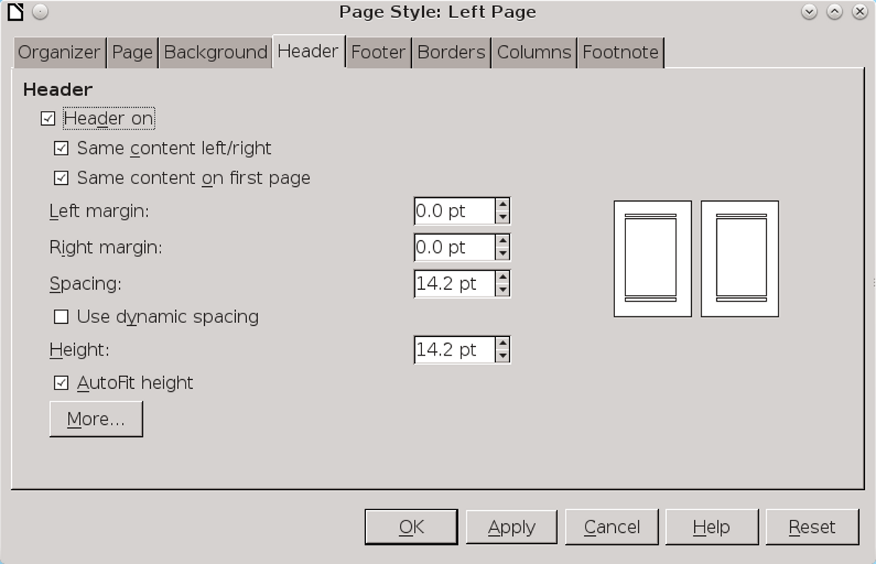
页面样式的“页眉”（Header）和“页脚”（Footer）选项卡拥有相同的功能。
如果您确实同时选择了二者，一种显而易见的编排方式是将其中之一仅用于页码，这是页眉或页脚中最可能用到的信息。
- 注意
您可以使用单一页脚，然后取消“左/右页内容相同”（Same content left/right）和“首页内容相同”（Same content on first page）复选框，而非独立设计每一种页面样式。
然而，不要同时使用两种方式。其结果可能是不可解析的格式冲突。

启用页眉和页脚
如需添加页眉或页脚，前往页面样式的“页眉”（Header）或者“页脚”（Footer）选项卡，并且选择左上方的“启用”（On）复选框。
立即出现的结果是位于顶边或底边中的一个文字行。该文字区域在 Apache OpenOffice 中立即可见，但在 LibreOffice 中，您需要点击页边中的任意位置以显示最小化的导引。尽管您可以添加额外的行，多于一行会产生一种杂乱的外观，这是您应该在任何出版的文档中所避免的。

选择制表符或表格
很多用户简单地使用制表符添加信息，将右制表符用于结束于右页边的信息。然而，这种编排方式在您进行修改时可能总是需要重新调整，特别是当您使用字段或者更改字号时，这使其成为了一种麻烦而非价值。
一种更加可靠的解决方案是添加一个具有不可见的边框以及您所需要的列数的单行表格。这种技术意味着相对于使用制表符较少的自发更改，因此意味着更少的工作量。您将会特别感激表格带来的便利，如果的您的文档可能维持数年并且经历若干个 LibreOffice 版本。

格式化页眉和页脚
在启用页眉或页脚的复选框下方是一些基本的格式化选项：
- “左边距”（Left margin）和右边距（Right margin）：用于页眉和页脚的页边距位于页面的页边距之外。通常，这些值可以被设置为 0，由于页眉和页脚很少比正文缩进得更多；
- 提示
您不能通过输入一个负值以使得页眉或页脚延伸至左或右页边中。
如果您确实想要这种编排方式，您必须为您的段落样式设置左侧和右侧缩进，以使其相对于页眉或页脚占用较短的一行。
- “间隔”（Spacing）：页眉和页脚与主文本框架之间的距离。这一字段应该为行距的倍数。如果这一距离足够宽，您可能不需要一条横线或是任何其他类型的分隔符来将页眉或页脚同正文分隔开来；
- “高度”（Height）：用于页脚的行高。通常，这一高度应该是正文的行距。如果您在页脚或页眉中包含一幅重复出现的图像，那么此高度（Height）至少需要是该图像的高度。

调整边框和背景
用于页眉和页脚的“边框/背景”（Border/Background）选项卡充满了需要谨慎使用的设置。
首先，除非您正在追寻 20 世纪 90 年代的复古外观或者故意实践坏的字体排印学，请忽略用于为页脚或页眉添加阴影的设置。
相同规则通常也适用于“背景”（Background），除非是存在于页面与页眉和页脚之间的最为微弱的阴影差别，或者如果页眉或页脚的唯一目的就是在每一页的同一位置添加一幅图形。考虑使用透明度以使得背景相对于纯色更加暗淡。
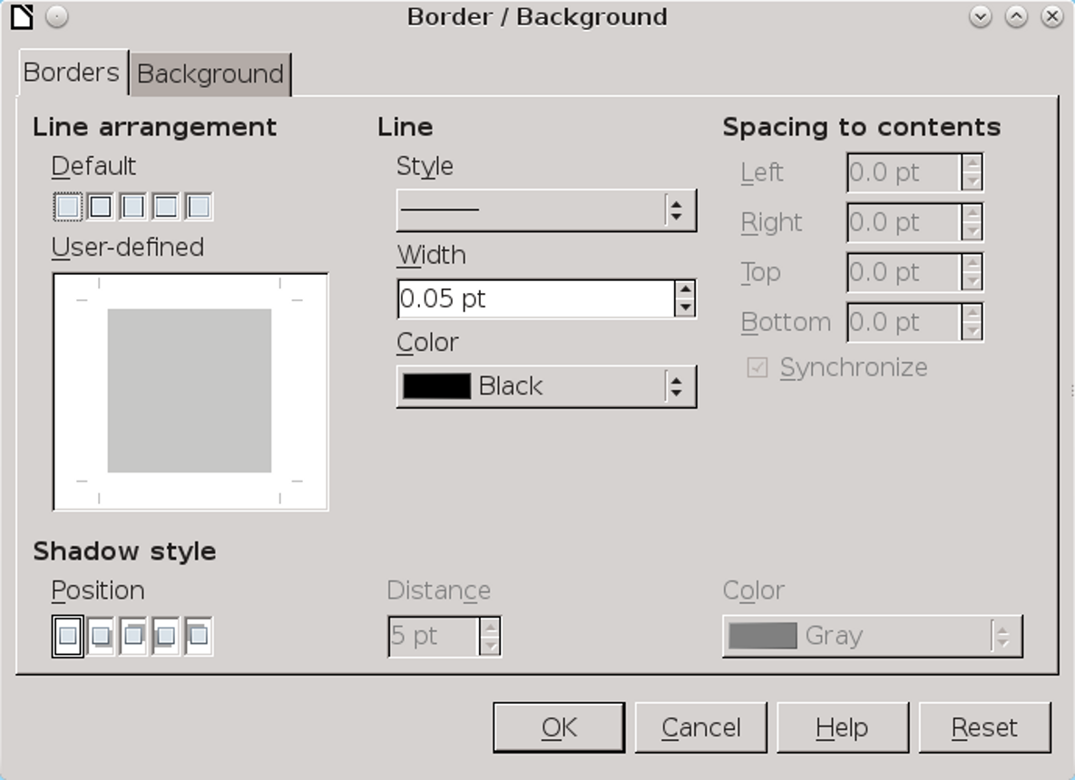
点击“页眉”（Header）或“页脚”（Footer）选项卡中的“更多”（More）按钮以到达“边框/背景”（Border/Background）选项卡。
在大多数情况下，您也可以在页眉和页脚与页面的主文本框架之间忘记除了单一线条以外的任何东西——即使是那条线也应该被设置为可能的最细设置，尽管您可以选择为其着色。
事实上，如果页眉或页脚到正文的距离足够大，并且所用的字体不同于正文，您甚至可能都不需要一根细线。
此选项卡上最有用的设置是“到内容的间隔”（Spacing to Contents），然而即使如此，它也只在您对边框的使用使得页眉或页脚看起来拥挤的时候才有用。

添加页眉和页脚段落样式
此时，您可能想要回顾您的用于页眉和页脚的段落样式。您拥有默认的“左页眉”（Header Left）、“右页眉”（Header Right）、“左页脚”（Footer Left）和“右页脚”（Footer Right）。然而，您可能还想要创建“左中页眉”（Header
Center Left）和“右中页眉”（Header Center Right）。或者，如果您正在使用制表符而非表格，考虑添加同名的字符样式。
无论您如何编排页眉和页脚，它们的信息应该使用一种与正文类似的字号。也许页码可以更大一些。使其文字小于正文只会降低页眉和页脚的有用性。

向页眉和页脚添加内容
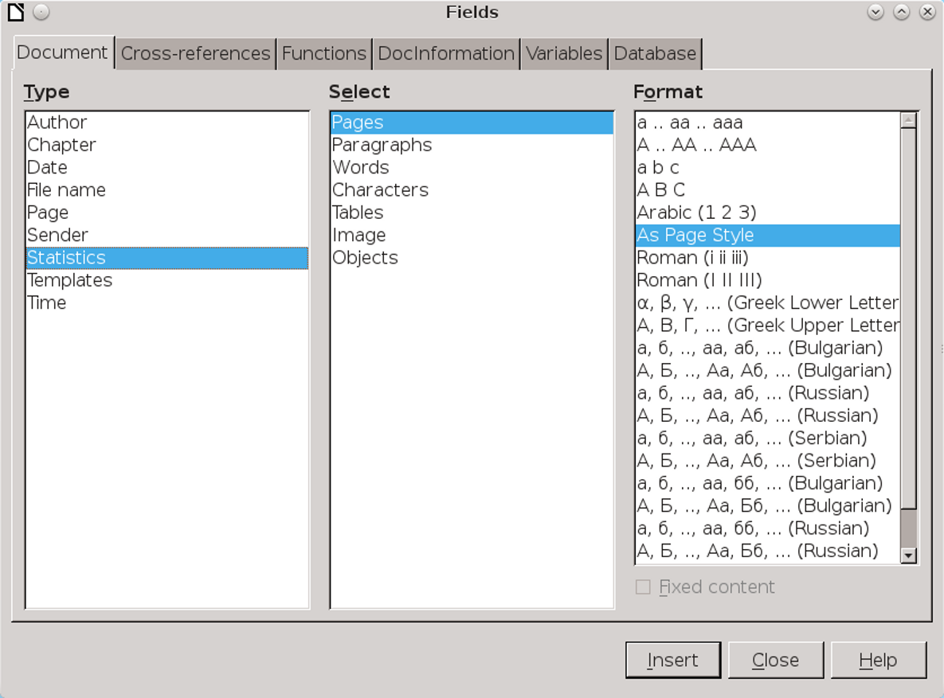
字段是页眉和页脚的内容的常用来源。
页眉和页脚的内容通常包括诸如文档名称、章节名称和作者姓名等统计信息。其他可能的内容包括“插入 > 字段”（Insert > Fields）中可用的字段。
在您写作时，您可能想要使用临时内容，特别是来自“插入 > 字段 > 文档”（Insert > Fields > Document）中的字段，诸如单词计数或是模板。随着您完成编辑文档，您可以删除或替换这些临时字段。
其他内容可以在“插入 > 字段 > 其他”（Insert > Fields > Other）中找到。您可能考虑使用的字段大多位于“文档”（Document）和“文档信息”（DocInformation）选项卡中。
下表提示出了可能的字段。
一般 | 开发 | 内部
作者 | 文件名 | 创建于
主题 | 修订版本 | 修改于
章 | 模板 | 发送者
页 | 统计 > 单词 | 最后打印于
主题 | 页数 | 修改于
用于页眉和页脚的字段。很多字段拥有自动更新或是直接从您的个人信息或者“文件 > 属性”（File > Properties）中获取信息的优势。
- 提示
您可能想要在准备文档时更改页眉或页脚的内容。
在您创建文档时，您可能想要在页眉或页脚中包含单词计数和作者。
然而，在您出版之前，您很可能想要删除这些字段，并且将其替换为章节标题之类。

使用简略页眉和页脚
简略（running）页眉（或页脚）总是根据某一特定段落样式的最近一个实例而变化。通过这种方式，它们为读者提供了一种用于定位某种段落的导引。
例如，您可能拥有一种用于左页的页眉，它会重复上一处“标题 1”（Heading 1）段落样式的文字。如果“标题 1”（Heading 1）仅用于章标题，那么该页眉将总是包括章标题。
然后您可以拥有一种右页页眉以重复“标题 2”（Heading 2）的文字以帮助读者获知他们读到了这一章中的什么位置。
简略页眉或页脚可以利用任何被设置为提纲级别的段落样式来设置。在默认情况下，这意味着使用标题样式。参见第 18 页“添加页眉和页脚段落样式”。
- 注意
如果多于一种段落样式被关联到同一提纲级别，您可能会遇到意外的结果。
如需设置简略页眉或页脚：
- 在“文字流”（Text Flow）选项卡上设置一种段落样式使其开始新的一页。默认值是“标题 1”（Heading 1），但是“主题”（Title）或者诸如“章号”（Chapter Number）等自定义样式可以较少地引起混淆；
- 从“工具 > 提纲编号 > 编号”（Tools > Outline Numbering > Numbering）中将您正在使用的段落样式关联到一个提纲级别，如果您还没有如此做；
- 将鼠标光标置于页码区域；
- 选择“插入 > 字段 > 文档 > 更多 > 章 > 章号”（Insert > Fields > Document > More > Chapter > Chapter Number），然后点击“插入”（Insert）按钮；
- 对文档中的每一种包含页码的页面样式重复步骤 3～4。

创建垂直页眉和页脚
页眉和页脚一般是水平的。然而，您可能会发现，在横向页面（宽大于高）上，过长的页眉和页脚难于阅读。
您也可以在纵向页面（高大于宽）上选择垂直页眉和页脚以带来一种新颖的效果。
垂直页眉和页脚的缺点是页面样式不会在每一个实例处如同对于水平页眉和页脚那样重复它们。与之相反，您必须在每一处实例重新创建它们，或者复制并粘贴它们。这些选择倾向于将它们限制在较短的文档中。
如需创建垂直页眉和页脚：
- 添加横向页面，如果它还没有被使用；
- 创建用于页眉或页脚的文字，使用适当的段落样式并且添加字段，将其置于横向页面中的大约一半高度上；
- 提示
如果您正在处理一篇已经拥有纵向页面的文档，您可以将页眉或页脚复制并粘贴到另一个页面上。
- 选择将要成为页眉或页脚的行，然后选择“字符 > 格式 > 位置 > 旋转/缩放 > 90 度”（Character > Format > Position > Rotation/Scaling > 90 degrees）或者“270 度”（270 degrees）。90 度将文字放置为自底向上，而 270 度将文字放置为自顶向下；
- 注意
当您点击“确认”（OK）按钮时，制表符、边框、阴影以及段落样式以外的任何格式化将会消失。
- 选择现在成为垂直的行并且点击“插入 > 框架”（Insert > Frame）以将其置于一个框架中；
- 将此框架置于内页边或外页边之外，它在此处将作为页眉或页脚而存在。如果您正在处理一篇已经存在的文档，检查另一种页面样式以便查看在其他页面样式中，页眉或页脚距离正文主体多远。打开网格功能以辅助您定位该框架；
- 调整框架的大小使其占据顶页边和底页边之间的全部空间。为了精确，您可以从页高度中减去顶边距和底边距以得到该框架应该具有的精确大小。然而，在足够高的缩放比例视图中，文字的边界可能足以为您提供引导；
- 右键点击该框架并且从右键上下文菜单中选择“框架”（Frame）以添加或关闭任何边框或阴影；
- 按需重复。

设置页码
“插入 > 字段”（Insert > Fields）的子菜单中包含“页码”（Page Number）。从该子菜单中进行选择，您可以基于设置于“页面 > 布局设置 > 格式化字段”（Page > Layout Settings > Format field）中的当前页面样式设置来插入页码，然后您可以通过编辑其段落样式来对齐页码。
该子菜单也包括一个“页面计数”（Page Count）字段，因此通过输入一两个字符，您可以快速得到“第 2 页共 3 页”或者“2/3”。
然而，为了得到对于页码的完全控制，您需要前往“插入 > 字段 > 更多字段 > 文档 > 页面”（Insert > Fields > More Fields > Document > Page）。在此，您可以使用从右侧窗格中选择的其他编号格式来覆盖页面样式的设置。例如，您可能想要从一段以罗马数字编号的引言开始，然后才是以阿拉伯数字编号的正文。
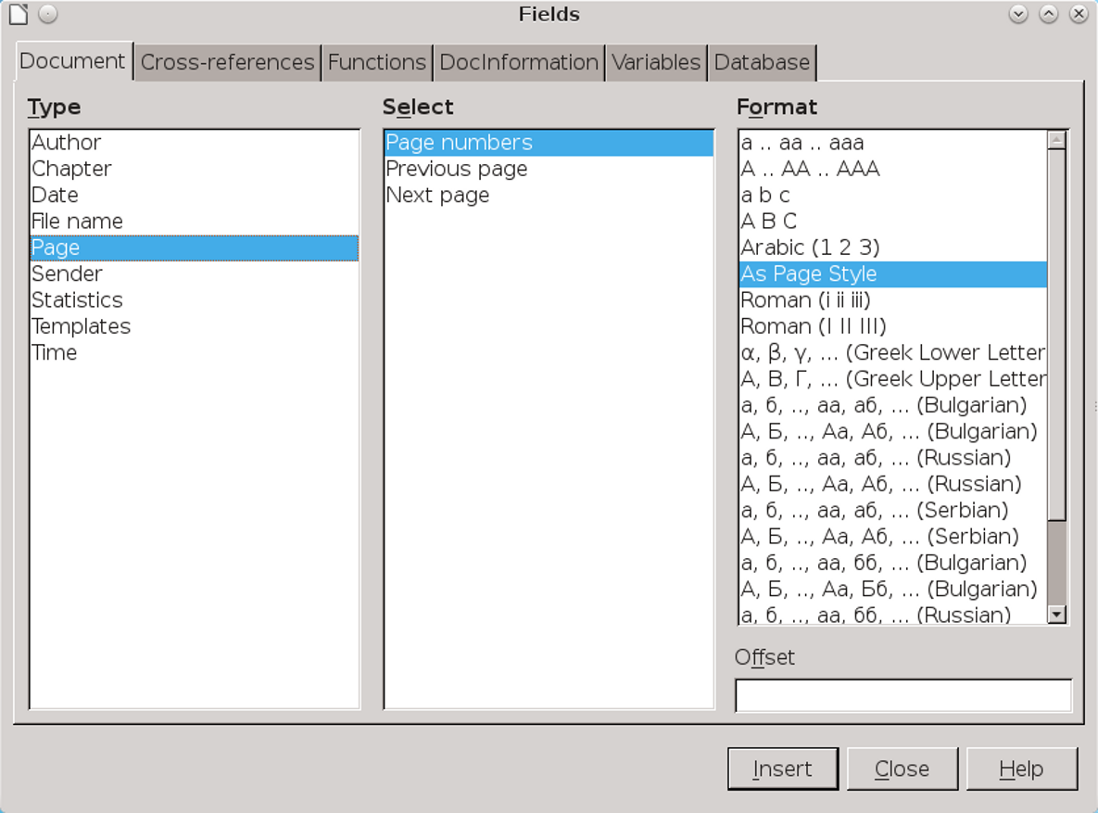
如需得到一系列完整的选项，从“插入 > 字段 > 更多字段 > 文档 > 页面”（Insert > Fields > More Fields > Document > Page）来设置页码。
您也可以选择添加偏移量——即在实际页数基础上减少或增加页数。偏移量最常用于拥有一定数量的未编号或者使用不同编号体系的页面的文档，例如前页材料或者引言。

将章号添加到页码
频繁修订的技术文档或者任何其他材料有时会在每一章重新开始页码编号。例如在此体系下，第 5 章的第 3 页将会拥有 5–3 的页码。
这种风格可以被这样应用，使得当修订版本出版时，用户可以只更新一章而非整篇文档——这种编排方式对于活页装订特别有用。

设置页码格式
“布局设置 > 格式”（Layout Settings > format）为页面样式设置页码格式。然而，如同“页面布局”（Page Layout）字段可以被“组织”（Organizer）选项卡中的“下一样式”（Next style）所覆盖那样，“格式”（format）字段可以被您从“插入 > 字段 > 页码”（Insert > Field > Page Number）字段中所选择的设置所覆盖。
取决于 LibreOffice 版本，这种覆盖可能会导致格式问题，因此请使得所有设置保持一致。

将章号添加到页码
如需在页码中包含章号：
- 在“文字流”（Text Flow）选项卡中设置一种段落样式使其开始新的一页。默认值是“标题 1”（Heading 1），但是“主题”（Title）或者“章号”（Chapter Number）这样的自定义样式可以带来较少的混淆；
- 如有必要，从“工具 > 提纲编号 > 编号”（Tools > Outline Numbering > Numbering）中将您正在使用的样式关联到“级别 1”（Level 1）。在“之后”（After）字段中添加一个分隔符，诸如连字符；
- 将光标置于需要添加页码的位置；
- 选择“插入 > 字段 > 文档 > 更多字段 > 章 > 章号”（Insert > Fields > Document > More Fields > Chapter > Chapter number），然后点击“插入”（Insert）按钮；
- 选择“插入 > 字段 > 更多字段 > 文档 > 页面 > 页码”（Insert > Fields > More Fields > Document > Page > Page Numbers）（或者简单地“插入 > 字段 > 页码”（Insert > Fields > Page Number））来添加页码；
- 为文档中的每一种包含“章-页”编号的段落样式重复步骤 3 和 5。

重新开始页码编号
重新开始页码编号的最常见场合是一篇文档以一段引言开始——通常以小写罗马数字编号，然后跟着其余文本部分——通常以阿拉伯数字编号。
如需重新开始页面计数：
- 基于主要默认页面模型创建“引言开始”（Introduction Start）、“引言左”（Introduction Left）和“引言右”（Introduction Right）页面样式。在这每一种自定义样式中，将“页面 > 布局设置 > 格式”（Page > Layout Settings > Format）设置为小写罗马数字；
- 在紧邻页面计数重新开始以及主体文本开始的页面之前的位置选择“插入 > 手动分隔符”（Insert > Manual Break）；
- 为“类型”（Type）选择“分页符”（Page Break）；
- 选择用于分页符之后的页面样式。您很可能想要使用“首页”（First Page）；
- 选择“改变页码”（Change page number），然后将页码设置为“重新开始于”（Restart at）。不可输入负值。

设置多栏页面
分栏可用于简报以及打印索引或是其他表格，它们的项目很少需要一整行。如果不进行分栏，很多索引和表格将会占用远多于必需的页面。
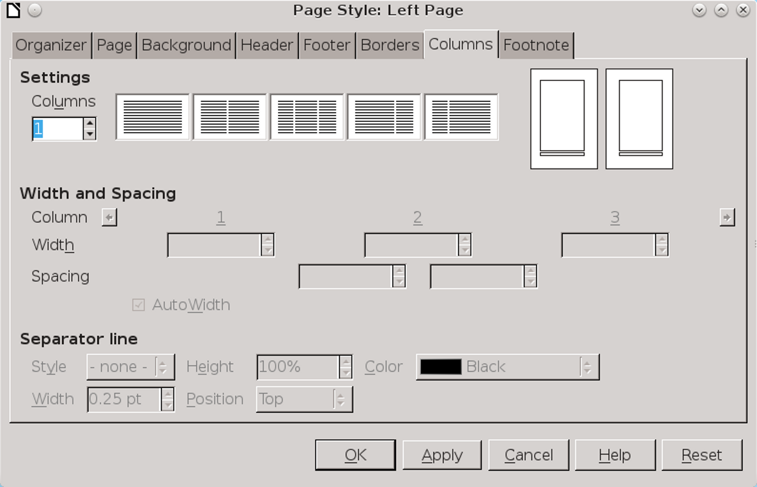
“分栏”（Columns）选项卡包含用于设置多栏布局的若干种工具。
在最为常用的格式中——纵向的 A4 或者 Letter 纸张——您可能拥有最多 4–5 栏的空间，除非它们中的一些非常窄。
- 注意
太多的分栏可能导致断词不佳或者对齐问题。参见第 Error: Reference source not found 页“Error: Reference source not found”。
幸运的是，这就是“分栏”（Column）选项卡所假设的。您可以添加更多栏，但是此工具假设不会多于 4–5 栏。
您可以通过在“设置”（Settings）下方输入一个准确的数字加上一种布局来设置栏数。在大多数情况下，所有栏被分配相同的宽度。
如果您愿意，您可以利用“宽度和间隔”（Width & Spacing）来独立设置每一栏的宽度。在任何情况下，所有栏的宽度必须等于总的可用宽度。同其他可能产生的混淆一样，这种
编排方式意味着您必须首先减少某一栏的空余空间才能将此空间添加到另一栏。
在“宽度和间隔”（Width & Spacing）的下方是“间隔”（Spacing），它设置栏之间的间隔。间隔越大，文字越易读。
仅当“间隔”（Spacing）非常紧并且单独依赖空白将会使得阅读变得困难的时候才使用“分隔线”（Separator line）。事实上，在栏与栏之间添加分隔线就是承认您的设计不能令人满意，但您拥有某些强大的理由不去改正它。

合并单栏和多栏布局
Writer 本意是为统一的页面设计的。其结果是，您不能创建一种带有多种分栏格式的页面样式。
如果您需要这样一种布局，从一种单栏设计开始，然后添加一个多栏的节。不幸的是，您需要在此种页面样式的每个实例处添加这样的节。
另一种选择是添加手动框架并且按需设置您想要的文字流。参见第 Error: Reference source not found 页“Error: Reference source not found”。

设置脚注
脚注是由 LibreOffice 自动定位的——通常具有可接受的结果，尽管有时唯一的解决方式是将它们转换为尾注。然而，您可以通过在页面样式的“脚注”（Footnote）选项卡中进行设置来控制脚注的大部分布局。
最重要的设置是脚注区的高度。您可以设置具体的“最大脚注高度”（Maximum footnote height）或者“不大于页面区域”（Not larger than page area）——即任何脚注不能长于页面。通常这并不是问题，由于一段长过页面的脚注很可能已经足够重要，因而应该被移入正文或者附录。
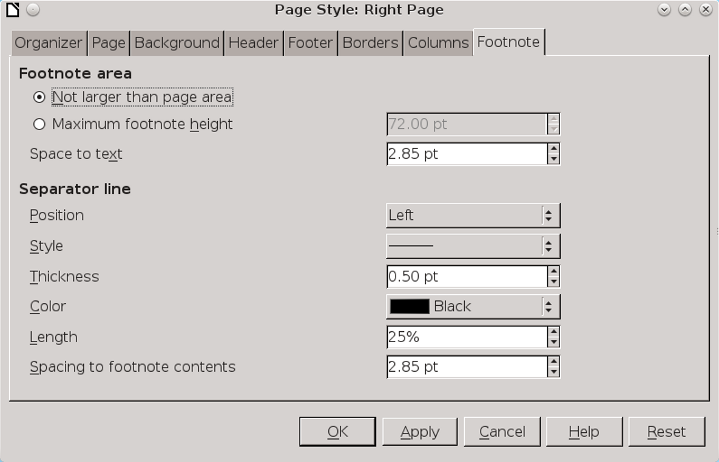
如果您的文档没有脚注，请忽略“脚注”（Footnote）选项卡。
通常，您将会想要至少两行的空白作为“到文本的间隔”（Space to text），以及至少一行空白位于“分隔线”（Separator line）和“到脚注内容的间隔”（Spacing to footnote contents）之间。
分隔线应当尽可能细和短。如果间隔适当，它可能完全不需要。然而，注意页脚和脚注的分隔线不会是两条紧邻的线。

设置页面背景
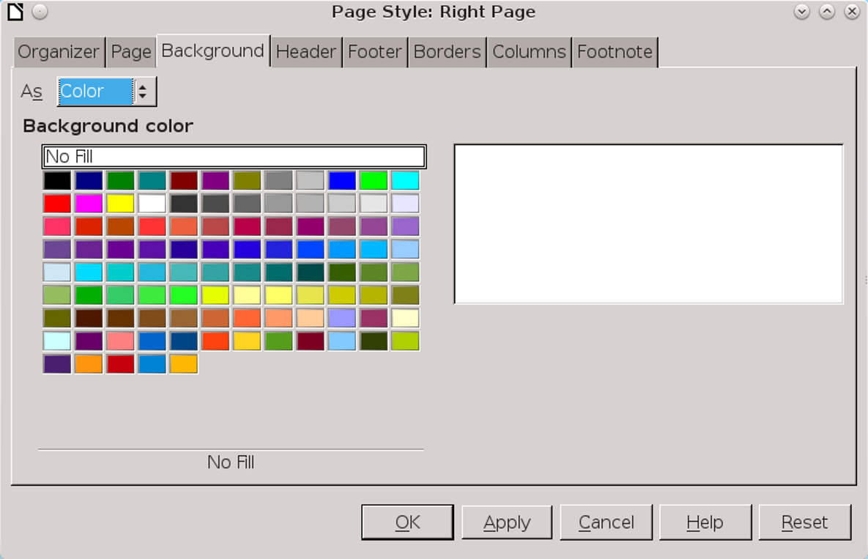
“背景”（Background）选项卡可用于页面样式，但通常并不需要使用。
背景可用于将文档的一部分标记为与其他部分不同，或者用于诸如宣传册的短文档。但是，如果您不能给出使用一种特别背景的理由，那么您可以确信它并不是真正需要使用的。
问题在于，页面背景在功能上严重受限。一方面，它们只能覆盖页边距范围内的空间。您可以将所有页边距设置为 0，但是您将会需要一台支持出血打印（打印到纸张边缘的技术名称）的打印机。在绝大多数打印机上，您仍将得到纸张边缘 1 厘米左右的不可打印区域。这种不可打印区域严重限制了添加背景的有用性。
另一方面，在一篇打印的文档中，更换其默认的白色背景可能意味着更慢的打印速度和耗费更多墨水。一种更加有效的解决方式是在彩色纸上打印，尽管您可能会遇到精确适配每一批纸张的麻烦。
如果您忽略这些限制而继续使用背景，其基本原则与段落或是任何其他可能使用背景的设计单元相同。参见第 Error: Reference source not found 页“Error: Reference source not found”。
- 提示
一种颜色或图形背景通常不需要边框，除非它的边缘上的某些部位融合进了纸张的颜色。
如果发生了这种情形，使用能够满足其需求的最小化边框——并且从不添加阴影，除非是为了得到一种复古的外观。

使用重复出现的图像
LibreOffice 页面样式的最大弱点是它们只有有限的能力以用于在每次应用一种样式时包含一幅重复出现的图像，例如徽标。事实上，只有 4 种变通方式，其中的 3 种还不够理想：
- 将重复出现的图像置于页眉或页脚中。在首页上，您甚至几乎可以以您想要的任何方式放置该图像，通过扩展页眉或页脚的高度。然而，此选项的有用性通常有限；
- 将此图形与一种列表样式相关联。您将会仍然需要在每一处应用此列表样式，并且您能够如何放置该图形会受到很大的限制。参见第 Error: Reference source not found 页“Error: Reference source not found”；
- 添加一个图形背景，使其所有背景与其他页面的颜色相同，并且将此图形放置于您希望其出现的位置。该图形没有文字环绕，因此您必须精心设计，以使得没有文字会出现在它们附近；
- 将图像锚定到页眉或页脚中，但是将此图像放置于页眉或页脚之外，并且将锚定方式设置为“作为段落”（As Paragraph）或者“作为字符”（As Character）。然后您可
- 以将此图像放置于页面上的任何位置，并且它将会在每次应用此页面样式时被重复。这种策略通常是最为有效的。

进入新的领域
迁移自其他文字处理器的用户有时会忽略页面样式。然而，页面样式正是用于添加每日所需功能的方法，诸如页码以及页眉和页脚。
同样重要的是，它们有助于您进行大块设计，诸如页面或者双页铺展视图。这种能力可以给您一种大多数文字处理器所完全欠缺的视角。您可能想要将分节用于相对较小的块，然而您一旦适应了页面样式，您可能将会找不出分节的太多应用，除非您想要使用口令保护您的文档的一部分。
花些时间理解页面样式，然后您就会发现 Writer 确实能够为人赏识。

